附件1.

日照市2019年初中学业水平（英语人机对话）考试说明

一、指导思想

深化基础英语教育改革，落实国家《英语课程标准》要求，改变基础英语教学评价方式，优化初中英语课堂教学生态，发展学生听说技能，培养学生英语学科核心素养。

二、命题依据

英语学科听说考试以教育部制定的《义务教育英语课程标准（2011年版）》（以下简称《英语课程标准》）所规定的五级目标要求为命题依据。

三、考试内容和要求

英语学科听说考试旨在通过各种语言使用任务，考查考生在听和说两个方面的语言运用能力（含听说技能、语言知识、情感态度、学习策略和文化意识）。对语言技能、语言知识（详见《英语课程标准》附录1-5）、情感态度、学习策略和文化意识的考查渗透在各语言使用任务中。具体考试内容和能力要求见下表：

|  |  |
| --- | --- |
| 内 容 | 能力要求 |
| 听 | 1. 能获取事实性具体信息。 2. 能根据所获取的信息进行简单推断。 3. 能理解说话者的意图、观点和态度。 4. 能理解所听语段的主旨要义。 5. 能对所听语段的信息整合和运用。 |
| 说 | 1. 能与他人沟通所听语段中的关键信息。 2. 能传达所听语段中的相关信息。 3. 能运用所学语言知识进行朗读。 4. 能在口头表达中表述完整信息。 5. 能在口头表达中做到语音准确、语调自然、节奏适中。 6. 能在口头表述中进行适当的自我修正。 |

四、考试形式和试卷结构

（一）考试形式、考试时间

英语学科听说考试为闭卷考试，采用计算机辅助考试形式，在专用考场内进行。考试时间约30分钟。

（二）试卷结构

英语学科听说考试包括四部分。第一部分听力测试15分，第二部分朗读短文5分，第三部分情景对话5分，第四部分情景表达5分，共计30分，全部计入2019年学业水平考试成绩。

（三）试卷题型及分数分配

|  |  |  |  |  |  |  |  |
| --- | --- | --- | --- | --- | --- | --- | --- |
| 题号 | | 题 型 | 要 求 | 分数 | 小 计 | 合计 | 分数价值 |
| 第一部分 | 第一节 | 选择题 | 听后选择 | 7.5 | 15 | 30 | 计入2019年学业水平考试成绩 |
| 第二节 | 选择题 | 听后选择 | 7.5 |
| 第二部分 | | 非选择题 | 短文朗读 | 5 | 5 |
| 第三部分 | | 非选择题 | 情景对话 | 5 | 5 |
| 第四部分 | | 非选择题 | 情景表达 | 5 | 5 |

(四)试卷内容及分数分配

|  |  |  |  |  |  |  |
| --- | --- | --- | --- | --- | --- | --- |
| 题序 | | 任务项目 | 任务描述 | 题量 | 赋分  （分/题） | 分值小计 |
| 第  一  部  分 | 第一节 | 听后选择 | 听五组短对话，每组对话播放两遍。每组对话后有一个小题，考生从每小题所给的A、B、C三个选项中选出最佳选项，并用鼠标点击选择该选项。 | 5 | 1.5 | 7.5 |
| 第二节 | 听后选择 | 听一段对话或独白。对话或独白播放两遍。对话或独白后有五个小题，考生从每小题所给的A、B、C三个选项中选出最佳选项，并用鼠标点击选择该选项。 | 5 | 1.5 | 7.5 |
| 第二部分 | | 短文朗读 | 屏幕显示一篇短文。考生有1分钟的时间熟悉屏幕上的短文，并做朗读准备，在听到开始录音的提示后，在90秒内完成短文朗读，机器自动录音。朗读材料从初二和初三上学期教材中选取。 | 1 | 5 | 5 |
| 第三部分 | | 情景对话 | 屏幕中显示五个情景图片，针对每个情景都会提出一个问题，每个问题听两遍。每小题考生有15秒的时间看图片显示的情景，当听到“开始录音”提示后，在15秒内口头回答问题，机器自动录音。 | 5 | 1 | 5 |
| 第四部分 | | 情景表达 | 屏幕显示一个由汉语简要描述的情景，考生有2分钟的时间熟悉描述的内容。然后在2分钟之内用英语完整表述这个情景，机器自动录音。 | 1 | 5 | 5 |

（五）试题的难易程度

试卷以较易试题和中等难度的试题为主，总体难度适中。

2019年初中学业水平（英语人机对话）考试

测试样题及题型示例

**第一部分 听力测试 （共两节，10小题；每小题1.5分，满分15分）**

**第一节 听短对话选择正确答案（共5小题；每小题1.5分，满分7.5分）**

你将听到五组对话，每组对话后有一小题，每组对话听两遍。听对话前，你有20秒钟时间阅读所有小题。每组对话听完后，你将有5秒钟的时间作答，在屏幕上每小题有A、B、C三个选项，用鼠标点击选择你认为最合适的答案。在听到“嘟”的提示音后，进入下一小题。

1. What are they talking about?

A. The weather. B. The radio. C. The park.

2. How does the woman usually go to work?

A. By bus. B. By car. C. On foot.

3. What sport did Peter do?

  

A． B. C.

4. What does the woman mean?

A. She will go to the concert.

B. She won’t go to the concert.

C. Her friend will go with her.

5. Where does the conversation probably take place?

A. At home. B. At the school. C. At the hospital.

**第二节 听独白选择答案（共5小题；每小题1.5分，满分7.5分）**

你将听到一段独白，独白后有5个小题。独白播放两遍。听独白前，你有20秒钟时间阅读所有小题。听完独白后，每小题你将有5秒钟的时间作答，在屏幕上有A、B、C三个选项，用鼠标点击选择你认为最合适的答案。在听到“嘟”的提示音后，进入下一小题。

6. How long does the speech last?

A. One hour. B. Two hours. C. Three hours.

7. What is the speech about?

A. Chinese history. B. French history. C. British history.

8. Which country will they take the trip to?

A. England. B. France. C. China.

9. Who need to fill out the form?

A. Those who will go on the trip.

B. Those who have been to Paris.

C. Those who won’t go on the trip.

10. Who do you think the speaker might be?

A. A teacher. B. A guide. C. A student.

**第二部分 短文朗读（共1小题；满分5分）**

屏幕显示一篇短文，你有1分钟的时间熟悉短文，并作朗读准备。在听到“开始录音”的信号后，请在90秒内朗读短文一遍，机器自动录音。

I have many rules in my house. I have to get up at six o’clock every morning. I can’t meet my friends after school because I have to do my homework. I can’t watch TV on school nights. And I have to be in bed by ten o’clock. On weekends, I have to clean my room and wash my clothes. Then I have to help my mom make dinner. Later I have to go to the children’s Palace to learn the piano. I told my parents I’m not happy with so many rules. They agreed to talk about it with me this weekend.

**第三部分 情景对话 （共5小题；每小题1分，满分5分）**

你将看到五幅图片，针对每幅图片都会提出一个问题，每个问题播放两边。每小题你有15秒钟的时间看所给图片显示的情景，当听到“开始录音”的提示后，请用英语在15秒钟内回答问题，机器自动录音。当你听到“停止录音”的信号时，应立即终止回答，进入下一小题。

1. 2.

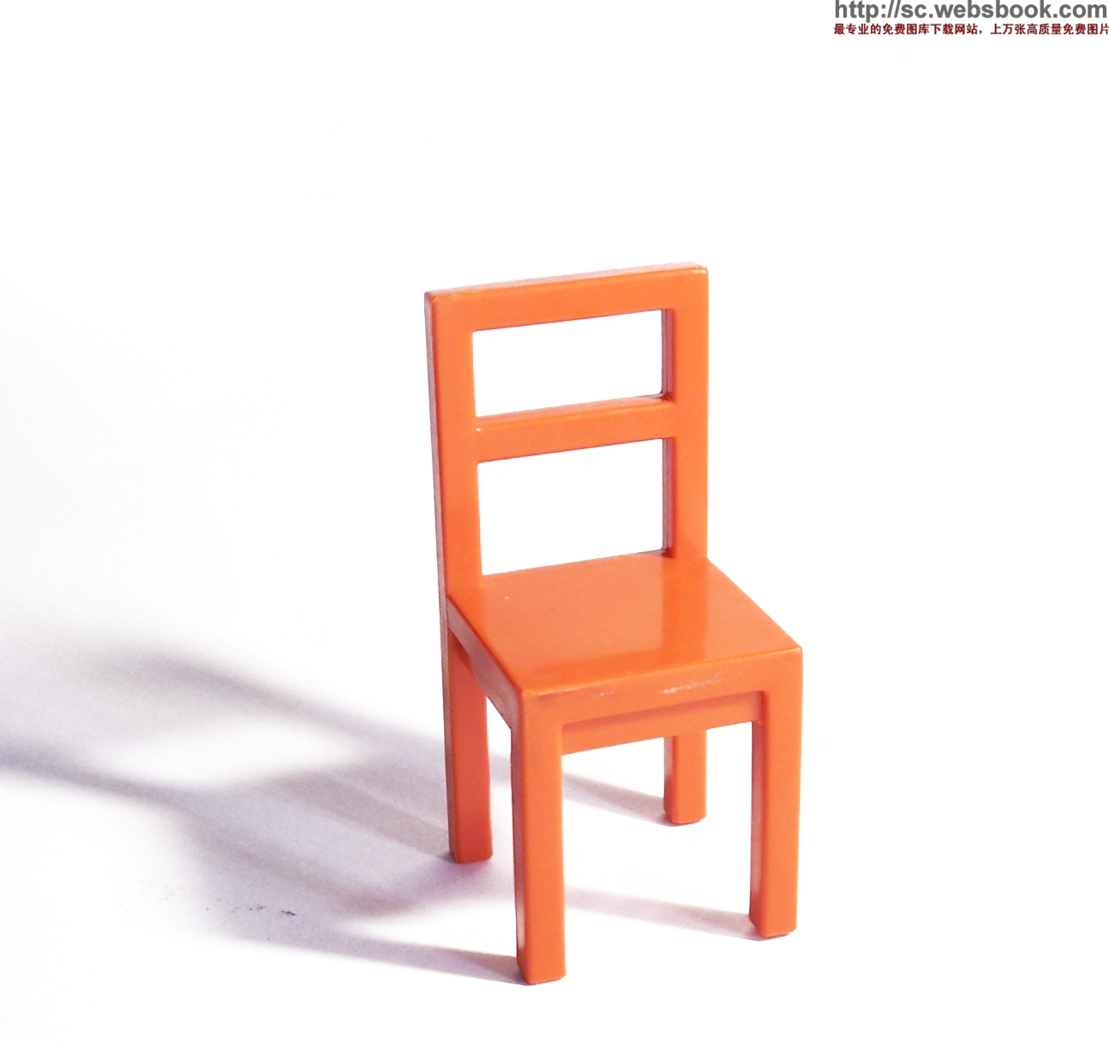 

3.  4.

 

5.

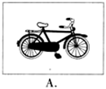

**第四部分 情景表达（共1小题，满分5分）**

你将看到一个由汉语描述的情景，你有2分钟的时间阅读描述情景的内容，并作答题准备。当听到“开始录音”的信号时，请在2分钟内用5句以上的英语句子进行表述，机器自动录音。当你听到“停止录音”的信号时，须立即终止表述。

情景要点提示：

1. Mike是我的英语老师，他来自英国伦敦；

2. 他的课有趣，深受同学们欢迎；

3. 虽然他远离家乡，他还是很快乐，因为我们都爱他。

附件2.

日照市2019年初中学业水平（英语人机对话）考试考点设置基本要求

一、考点应在醒目处张贴考场分布图，对出入候考室、备考室、考场路线作出清晰指引，考点还应同时公布考试批次、时间、考生守则、举报电话、违规处理办法等信息，并在考试区域（含候考室、备考室、考场及进出场沿线有关地段）合理设置警戒线，与考试无关的人员一律不得入内。

二、考点要根据考生数设立足量的考场、候考室、备考室，每个考场需配备1个候考室和1个备考室。每个候考室、备考室、考场门口都要有醒目的考场序号和本考场每批次的考试时间。候考室桌角设置编号，考生对号入座，考场外设置物品摆放处，考场内墙壁上、黑板上须无任何与考试有关的内容。考点应合理设置考生行走路线，对未考考生实行封闭管理，对已考考生及时带离考场，避免双方接触。

三、监控要求：考场内要配置一台连接外网的计算机（除此之外，考场其它机器要断网并和场外实行物理隔离），并连接监控视频摄像头。监控视频的使用广角摄像头，基本配置要求是：免驱动USB接口，自动对焦、300万像素720P标清。调整摄像头至合适位置，拍摄范围需覆盖考场内的所有考试用机。

考试过程中使用统一分配的账号登录网络监控系统。网络监控帐户及密码考前由市教育考试中心下发。考试过程中要全程、全覆盖、不间断录像，录像画面中应包含日期和时间。各考区可根据实际使用流媒体服务器或网络监控系统进行监控录像。考试结束后，以考点名称为文件名保存为mpeg格式文件。

四、考试室硬件设备技术指标及网络要求

|  |  |
| --- | --- |
| 设备名称 | 推荐配置 |
| 教师机  （兼作服务器） | CPU：≥P4 3.0GHz |
| 内存：≥1G RAM |
| 硬盘：≥160G硬盘 |
| 网卡：100Mbps及其以上配置 |
| 操作系统：Windows XP/2003/Vista/win7 |
| 考试用计算机 | CPU：≥P4 2.0GHz |
| 内存：≥512M RAM |
| 硬盘：≥40G及其以上 |
| 网卡：100Mbps及其以上配置 |
| 声卡：使用带有 USB声卡的Edifier K3000耳麦，禁用计算机自带声卡 |
| 操作系统：Windows XP Pro/Vista /win7 |
| 网络教室 | 100M局域网 |
| 互联网：监考机能连接互联网，带宽10M以上。 |

市教育考试中心咨询电话： 8772092，8772957，18955172293

东港考区：18119618576，岚山考区：13451831990

莒县考区：15715577740，五莲县考区：15956918740

附件3.

日照市2019年初中学业水平（英语人机对话）考试

工作日程安排表

|  |  |  |  |  |
| --- | --- | --- | --- | --- |
| 序号 | 工作内容 | 时 间 | 责任单位 | 备 注 |
| 1 | 搭建平台英语人机对话服务平台 | 4月8日-12日 | 市教育考试中心 | 组建考试平台服务器。 |
| 2 | 整理报名数据 | 4月13日-14日 | 市教育考试中心，各考区 | 由高中段学校考试招生录取工作服务平台导出英语人机对话考生报名信息和照片 |
| 3 | 确定考点和考场、导出英语人机对话考生报名数据 | 4月15日 | 市教育考试中心，各考区、考点 | 核准机器数 |
| 4 | 各考区、考点考务人员、技术人员问题答疑 | 4月15日-27日 | 市教育考试中心，各考区、考点 | 可通过电话、QQ群联系。 |
| 5 | 各考区进行考场编排 | 4月15日 | 各考区 | 各考区根据培训要求，编排考场 |
| 6 | 模拟考前准备 | 4月18日 | 各考区、考点 | 考试系统调试、上午各区县到市教育考试中心领取密钥和数据盒子。 |
| 7 | 第一次模拟考试 | 4月19日 | 市教育考试中心，各考区、考点 | 使用模拟试题包，各考点进行系统测试。检查测试考点环境和考试系统有关设置。 |
| 8 | 第一次模拟考试情况反馈 | 4月22日 | 市教育考试中心，各考区、考点 | 各学校将模拟考试中出现的问题提交到考区及考试中心。 |
| 9 | 正式考试试题以及考试数据制作 | 4月18日-26日 | 市教科研中心、市教育考试中心 | 组织命制正式考试用试题库，制作考试密钥。 |
| 10 | 召开考务会 | 4月24日 | 各考区、考点 | 考务和监考要求和安排。 |
| 11 | 考前准备 | 4月26日 | 市教育考试中心，各考区、考点 | 考试系统调试、封闭考场。通知考点学校所在地电力部门，保证供电。各区县到市教育考试中心领取密钥和数据盒子。 |
| 12 | 正式考试 | 4月28日 | 市教育考试中心，各考区、考点 | 在规定时间内进行正式考试、现场技术支持解决突发情况。 |
| 13 | 上报考试结果 | 4月28日 | 各考区、考点 | 考试结果上报、服务器环境保留一个月。 |
| 14 | 还密匙，上报考场记录等有关文档 | 4月28日-29日 | 市教育考试中心，各考区、考点 | 考点考试结束当天上交考区，考区次日上交考试中心。 |
| 15 | 考后总结、成绩处理 | 5月15日前 | 市教科研中心市教育考试中心，各考区、考点 | 总结考试情况。系统评卷、处理考试成绩。 |

正式考试日程安排

|  |  |  |  |  |  |  |
| --- | --- | --- | --- | --- | --- | --- |
| 日期 | 时间及项目 | 具体工作 | | | | 负责单位 |
| 4月26日 | 上午 | 各考区到市教育局领取考试密钥和数据盒子 | | | | 市教育考试中心、各考区 |
| 下午 | 1.各考点到考区领取密钥和数据盒子。  2.在考场外张贴考试时间及考试作弊举报电话等。 | | | | 市教育考试中心  各考区、考点 |
| 4月28日    4月28日 | 6：00  (考前准备) | 1.除网络监控设备外，中断考场与外网的链接。  2.考点技术人员启动考试系统。 | | | | 市教育考试中心  各考区、考点 |
| 7：40 | 全体考务人员进入考试工作状态，在考试候考室进行首场考试点名后，考生列队进入考场。考区检查员与监考员一起核实考生身份。 | | | | 市教育考试中心  各考区、考点 |
| 考试时间 | | 批次 | 时段 | 试卷开启窗口时间 | |  |
| 8:00～8:30 | | 第1场 | 时段一 | 7:50～8:10 | |
| 8:40～9:10 | | 第2场 | 8:30～8:50 | |
| 9:20～9:50 | | 第3场 | 时段二 | 9:10～9:30 | |
| 10:00～10:30 | | 第4场 | 9:50～10:10 | |
| 10:40～11:10 | | 第5场 | 时段三 | 10:30～10:50 | |
| 11:20～11:50 | | 第6场 | 11:10～11:30 | |
| 13：30～14:00 | | 第7场 | 时段四 | 13:20～13:40 | |
| 14：10～14:40 | | 第8场 | 14:00～14:20 | |
| 14：50～15:20 | | 第9场 | 时段五 | 14:40～15:00 | |
| 15：30～16:00 | | 第10场 | 15:20～15:40 | |
| 16：10～16:40 | | 第11场 | 时段六 | 16:00～16:20 | |
| 16：50～17:20 | | 第12场 | 16:40～17:00 | |
| 17：30～18:00 | | 第13场 | 时段七 | 17:20～17:40 | |
| 18：10～18:40 | | 备用场1 | 18:00～18:20 | |

考试时间说明：

1.系统对每场考试的试卷开启时间进行强制限定，只有在开考时间窗口内才能开始考试，其他时间段系统将提示“无可用试卷”，不能开始考试。开考时间窗口设定为20分钟，即标准开考时间前10分钟和后10分钟。

2.每两个批次为一个时段，同一时段内使用相同的试卷（AB卷）。跨时段的时候更换试卷。

3.如遇个别考生迟到或考试失败，可以安排考生在下一时段（已更换试卷）的备用考试机上进行重考。如果遇突发情况造成考试失败考生数量较多，则集中安排到下午的备用考试批次进行重考。

4.全部考试结束后，考点要立即将考试数据(答卷)导入到数据盒子里，将数据盒子及考场记录表等逐级上报。

附件4.

监考人员及考务人员守则

1.监考人员应充分认识该项考试的严肃性。要认真做好监考工作，考前必须参加培训，认真学习有关政策规定，熟悉监考业务、监考人员职责 。未经培训或培训不合格者不得承担相关考试工作。

2.有子女、亲属当年参加考试的人员不得参与任何考务工作。

3.监考人员必须佩戴标志，严格遵守考点作息制度，不迟到，不早退，不擅离职守。

4.监考人员要认真组织好考生入场。要仔细检查考生证件（《专项考试准考证》、《英语人机对话考试准考通知单》）。认真核对计算机出现的考生姓名、考号与有关证件是否一致，以防假冒。考前要对考生进行思想教育，向考生宣读有关规定和注意事项，教育考生自觉遵守各项规定和纪律。

5.监考人员对试题内容不宣读不作任何解释，但考生遇到死机等故障可根据规定处理。

6.监考人员要认真做好考场监督、检查工作，严格执行有关规定。要检查监控录像是否开启，是否正常运转。

7.监考人员要维持好考场秩序，发现考生有违规或舞弊行为时，应立即制止，将情况如实记入《考场异常情况登记表》，记录内容要详细、准确、清楚。对作弊情况严重者，须报考点负责人，并及时做出处理。

8.考试结束后，指挥考生有秩序地离开考场。

9.技术人员未经考区监考人员允许不得擅自接触考生、接触电脑，违反者立即调离考试现场，并取消被指导考生的英语人机对话考试成绩。技术人员需当众操作，并做好记录，违反者按违纪处理并在全市予以通报。

附件5.

考生注意事项

1.考生必须自觉服从考试工作人员管理，严格遵守考试纪律，认真参加培训和考试，不得以任何理由妨碍考试工作人员履行职责，不得扰乱考场及其他考试工作地点的秩序。

2.考生须凭《专项考试准考证》、《英语人机对话考试准考通知单》，按规定时间参加考试，缺一不可。上机考试时，应交验两证。

3.进入考场，只能带中性笔、钢笔、圆珠笔等工具，不得携带书籍、资料、磁盘，以及移动电话等通讯工具和计算器、手提电脑、 PDA 等辅助工具和其他一切与考试无关的设备。

4.迟到5 分钟不得进入考场。

5.开考信号发出后，输入考号，由监考教师确认姓名后方可答题，考试终了信号发出后，应立即停止答题，按要求处理好机器后才能退场。

6.考生在考试过程中不得提前离场。不准在考场内喧哗、交头接耳、左顾右盼、打手势、做暗号，不准夹带、旁窥、抄袭或有意让他人抄袭答题内容。

7.考试中不得做与考试无关的操作，不得破坏考试设备。若故意破坏考试设备，将被取消考试资格，并对损坏的设备予以赔偿。

8.考生遇系统故障、死机等情况，考生须立即举手报告监考员解决，不得自作主张操作机器程序。

9.考试中不得以任何方式作弊或帮助他人作弊，违者将按有关规定严肃处理。

注：考生注意事项由监考人员在候考室向考生宣读

附件6.

考前准备检查流程单

1. 请对照以下项目逐项检查，符合的在后面打“√”不符合的打“×”。

2. 本表双面打印，每考场一份，考前一天检查完毕签字盖章后将本页传真至区市招考办，考后将原件汇总上交。

|  |  |  |  |  |  |
| --- | --- | --- | --- | --- | --- |
| **A. 检查所有考生机** | | | | | |
| 1 | 满足考生机硬件配置要求 (CPU≥2.4GHz；内存≥1GB；硬盘≥40GB(剩余可用空间)；网卡≥100M)；确保有备用计算机和耳麦。 | | | |  |
| 2 | 操作系统为完整安装的Windows XP或Win7 ，不是Ghost或者精简版本； | | | |  |
| 3 | 时钟校准到北京标准时间； | | | |  |
| 4 | 查杀病毒，确保系统干净无病毒； | | | |  |
| 5 | 关闭Windows自带的防火墙和杀毒软件； | | | |  |
| 6 | 将显示器分辨率设置成1024x768分辨率（默认96DPI）； | | | |  |
| 7 | 检查硬盘分区，确保系统分区有40GB以上可用空间，并可正常读写数据； | | | |  |
| 8 | 关掉屏幕保护程序，并将电源各项选择设置为“从不关闭”，避免长时间考试过程中计算机自动关闭显示器、硬盘、自动休眠待机等； | | | |  |
| 9 | 关闭还原卡； | | | |  |
| 10 | 禁用电脑自带的声卡；将所有耳麦插在计算机后面的USB接口中, 确保所有耳麦正常工作。关闭耳麦的自动增益（AGC）选项。 | | | |  |
| 11 | 每个考生机间空一台电脑，或确保电脑间隔大于80cm，考生机编号按照顺序排列。 | | | |  |
| **B. 检查监考机** | | | | | |
| 1 | 满足监考机硬件配置要求(CPU≥3.0GHz；内存≥2GB；硬盘≥160GB(剩余可用空间)；网卡≥100M); | | | |  |
| 2 | 操作系统为完整安装的Windows XP、Win7或者Server2003；打好最新的系统补丁，不是Ghost或者精简版本； | | | |  |
| 3 | 时钟校准到北京标准时间； | | | |  |
| 4 | 卸载或禁用IIS、Apache、Tomcat、ServU等占用80、21端口的程序； | | | |  |
| 5 | 查杀病毒，确保系统干净无病毒； | | | |  |
| 6 | 关闭Windows自带的防火墙和杀毒软件； | | | |  |
| 7 | 监考机配备不间断电源（UPS）； | | | |  |
| 8 | 关闭还原卡； | | | |  |
| 9 | 将显示器分辨率设为1024x768或更高（默认96DPI）； | | | |  |
| 10 | 检查硬盘分区，确保考试系统所在分区有160GB以上可用空间，用来保存考试的考卷和所有考生的答卷数据； | | | |  |
| 11 | 每个考场应配有一台备用监考机。 | | | |  |
| **C. 检查网络及附件** | | | | | |
| 1 | 100M或1000M以太网络及交换机； | | | |  |
| 2 | 关闭局域网与外部网络的连接； | | | |  |
| 3 | 所有计算机的IP地址设置在同一局域网内； | | | |  |
| 4 | 局域网内的网络传输速度没有软硬件限制，局域网通畅稳定，上传专用计算机连接招考办指定服务器通畅，速度达标。 | | | |  |
| **D. 考前二天准备工作** | | | | | |
| 1 | 更新考务程序和监考机程序至最新版，同时更新安装考生机上的考试机程序至最新版本，并确保已经卸载其它版本或其它公司相关程序。 | | | |  |
| 2 | 进入监考机的环境检查任务，确保所有考生机程序能够访问监考机程序。 | | | |  |
| 3 | 登录考务程序下载本考场考试任务和试卷包。 | | | |  |
| 4 | 在监考机上插入电子加密锁，检验加密锁是否读取正常（尾部红灯正常显示）。使用最新版本写锁程序，写入本次考试的加密信息。 | | | |  |
| **考区** | |  | | | |
| **考点名称（公章）** | |  | | | |
| **考场名称** | |  | | | |
| **技术人员姓名** | |  | **移动电话** |  | |
| **考点负责人签字** | |  | **技术人员签字** |  | |
| **考区**  **检查人员签字** | |  | **检查日期** |  | |

附件7.

考场情况登记表

**说明：**本表用于记录设备故障和考生违纪等异常情况。

考前打印若干份带入考场。

|  |  |  |  |  |  |  |  |
| --- | --- | --- | --- | --- | --- | --- | --- |
| 基本情况 | 考点名称 | |  | | 考点代码 |  | |
| 考场编号 | | 第 考场 | | 考试批次 | 第 批次 | |
| 日期 | | 月 日 | | 时间 | 时 分 | |
| 设备故障 | 故障类型 | | □ 电脑故障 | | □ 网络故障 | □ 供电故障 | |
| □ 耳麦故障 | | □ |  | |
| 处理方法： | | | | | | | |
| 考生违纪或其他异常情况 | 姓名 | 考号 | | 违规或异常 | | | 考生签字 |
|  |  | |  | | |  |
|  |  | |  | | |  | |
|  |  | |  | | |  | |
|  |  | |  | | |  | |
|  |  | |  | | |  | |

监考员: 技术人员：

考点主考: 年 月 日

附件8.

缺考及重考考生情况登记表

说明：1.本表需在考前打印，带入考场。

2.缺考是指考试期间考生因故未能参加考试。

3.重考是指在参加考试过程中因各种原因考生不能在原定的批次参加考试，可安排重考的考生参加下一时段或备用时段的考试。

4.考务上需对重考学生的资格进行严格控制。

区县 考点名称 考点代码

|  |  |  |  |  |  |  |
| --- | --- | --- | --- | --- | --- | --- |
| 考场 | 批次 | 准考证号 | 姓名 | 缺考及重考  原因 | 安排重考  的批次 | 备注 |
|  |  |  |  |  |  |  |
|  |  |  |  |  |  |  |
|  |  |  |  |  |  |  |
|  |  |  |  |  |  |  |
|  |  |  |  |  |  |  |
|  |  |  |  |  |  |  |
|  |  |  |  |  |  |  |
|  |  |  |  |  |  |  |
|  |  |  |  |  |  |  |
|  |  |  |  |  |  |  |

缺考考生合计人数：

监考员: 技术人员：

考点主考: 年 月 日

附件9.

考试报告

说明：该表由考务系统导出打印，下图仅为样例。

任务名称：第1考场的任务

任务编号：201904281533020003

考试计划：日照市2019年正式考试

考点信息：日照市xx中学

考试批次：1

编排人数：30

考试成功人数：1

未考人数：0

缺考人数：29

取消考试资格人数：0

考试失败：0

**技术人员签名：**

异常考生列表

|  |  |  |  |  |  |
| --- | --- | --- | --- | --- | --- |
| **准考证号** | **姓名** | **异常或重考** | **准考证号** | **姓名** | **异常或重考** |
|  |  |  |  |  |  |
|  |  |  |  |  |  |
|  |  |  |  |  |  |
|  |  |  |  |  |  |
|  |  |  |  |  |  |
|  |  |  |  |  |  |

附件10.

数据检查报告

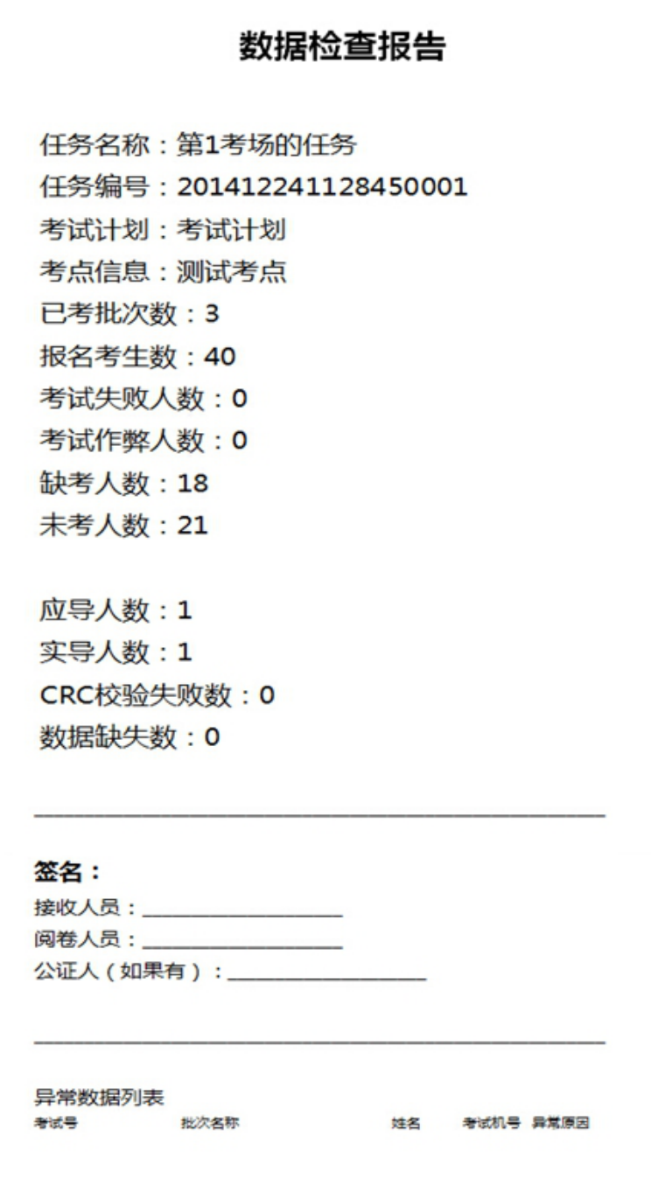

附件11.

偶发事件处理方法

|  |  |  |  |
| --- | --- | --- | --- |
|  | **异常问题** | **可能的原因** | **解决办法** |
| 监  考  机 | 无法登陆考务管理程序 | 考务连接地址错误；  用户名与密码错误；  第一次登陆，未连接互联网；  系统安装不完整 | 确认考务程序所设置的管理中心地址正确无误。  如果是第一次登陆考务，必须连接互联网到管理中心网络验证账号与密码。  检查确认用户名与密码正确并一致，如果忘记密码，请与技术服务人员联系解决。  检查并确认监考机已安装Windows XP SP2补丁和.NET FrameWork 2.0 SP2。 |
| 无法发现要下载的测试任务 | 连接管理中心系统失败  测试任务已下载 | 确认该任务是否已审批通过。  检查确认监考机可以通过互联网连接到管理中心系统。  确认测试任务是否已下载（在已下载任务列表中查找）。  确认测试任务已被本考点其他考场监考机下载，此时请联系管理中心人员重新设置测试任务为可以下载。 |
| 考前误删了考试任务 | 操作失误 | 联系技术服务人员重新设置考试任务为可以下载。 |
| 下载考试任务报错 | 可能是由于互联网故障或访问速度过慢导致 | 1）检查互联网访问是否正常；  2）协调网络管理员确保监考机端上传和下载速度；  3)互联网访问速度调整后重新进行下载。 |
| 上传数据失败 | 互联网故障或速度过慢； | 检查互联网访问是否正常；  协调网络中心管理员确保监考机端上传和下载速度；  重新上传考生数据；  4）对上传机器的网络进行检查和确认；  5）联系技术服务人员，协助解决。 |
| 监考程序的任务列表中无本次考试任务 | 1）未下载考试任务  2）考试任务已结束 | 检查确认考务管理程序中，该考试任务在“未考”任务列表中。 |
| 无法发现考试机 | 监考程序地址错误 | 检查监考机服务器上是否有双网卡，如果有两块网卡，一个是用于外网，一个用于局域网，这种情况下需要禁用外网，监考机才能发现考试机。 |
| 部分考试机“试音失败” | 试音失败 | 1）由技术老师在监考机上进行操作，让考生进行再次试音。若连续2次试音失败，安排考生到备用机器上继续进行考试；  2）在本场考试结束后对考生试音失败的机器进行设备检查。若设备故障，下场考试该机器停用，启用备考机器。 |
| 所有考试机无法登陆 | 监考机异常 | 排查监考机机器本身原因以及网络连接问题等。 |
| 部分考试机“考试失败” | 非考生原因故障 | 1）安排该考生重新考试；  2）对考试失败的考试机进行检查。 |
| 考试过程中出现考生机“失去连接” | 1）网络故障  2）考试机重启 | 1）让该考生暂时离场，做考试失败处理；  2）安排考生重新考试，其他考生继续完成考试。 |
| 考试机显示“考试结束”；监考机显示考试失败 | 数据传输异常 | 考生离开考场前，必须根据监考机显示的考试结果通知考生是否需要重考。 |
| 加密锁无法打开试卷 | 加密锁问题 | 确认是否已写加密锁授权；联系区县教育局负责人，更换加密锁。 |
|  | 备用监考机启用 | 主监考机故障后启用备用监考机 | 1.首先考试数据必须导出备份  第一批次考试开始前， 自动弹出“设置备份路径”  选择数据导出的保存路径，完成数据保存。  保存路径选择最好为非工作分区或者是移动硬盘。  2、备用监考机程序的安装和主监考机一致。  3、启用备用监考机时，先确保主监考机关闭状态，再将备用监考机的IP改为主监考机IP。  4、将备份的移动硬盘或U盘插到备用监考机上，点击操作系统“开始”菜单-所有程序-科大讯飞-讯飞听说智能测试系统-数据恢复工具，打开工具。  5、选择数据保存路径，选中后，点击“开始恢复”，然后就可以打开监考程序，继续考试。  6、考试续考的场次是最后一个保存点之后的第一个场次 |
| 考  试  机 | 考试机无法连接监考机 | 1）防火墙拦截；  2）网络连接故障；  3）考试机设置错误； | 1）检查确定已关闭考试机自带的防火墙以及杀毒软件的防火墙。若未关闭将其关闭，并将考试机上的考试程序的服务重启（点击右下角图标C:\Users\wangqi\AppData\Local\Temp\ksohtml\wps68A4.tmp.jpg，在C:\Users\wangqi\AppData\Local\Temp\ksohtml\wps68A5.tmp.jpg菜单中选择“退出”，输入密码：elpass10。然后在开始菜单“程序”中选择“科大讯飞”，找到考试程序，重启考试程序即可）。  检查确保考试机网络连接正常，并与监考机在同一网段上。  检查确定考试机配置正确：点击右下角图标C:\Users\wangqi\AppData\Local\Temp\ksohtml\wps68A6.tmp.jpg，在菜单C:\Users\wangqi\AppData\Local\Temp\ksohtml\wps68A7.tmp.jpg中选择“配置”，检查确保监考机IP地址正确。 |
| 试音失败 | 考生试音音量过小；  考生语速过快未读满10秒时间；  系统耳麦连接松动；  环境噪音过大； | 考生提高音量，放慢语速，二次试音；  两次试音失败考生随下批考试；失败人数过多，可全场重新试音；  尽快检查确认耳麦与计算机连接正常；  检查声卡设备并调节到正常工作状态；  确保考场无异常噪音。 |
| 考生登录，但考试机端一直显示“下载试卷中…” | 网络连接故障 | 关闭监考机程序，重启监考机程序或重启路由器。 |
| 考试机突然死机、蓝屏、或发生网络、电源中断等 | 考试机故障 | 关闭考试机，安排考生进入候测室，顺延该考生到下场考试的备用考试机上测试。  检查调整考试机确定是否可以继续使用。可在技术服务人员协助下完成。 |
| 提示考生已登录，无法再登录考试 | 准考证被占用 | 考场中的所有考生检查自己所用的  准考证号，确保未用他人准考证登陆；  鼠标右键点击登录错误考生信息退出，重新登录。 |
| 提示考生已参加考试，无法再登录考试 | 准考证被其他考生使用并考试结束。 | 1）在建考试任务时，有意识地多报一些备用准考证号（类似纸质考试中多配备用试卷）  2）发生此情况时，让考生用备用准考证号进行登录考试；  3）做好考场记录，记录该考生准考证和所使用的备用准考证号，在拿到的成绩报表中依据该原始记录对应上该考生成绩。 |